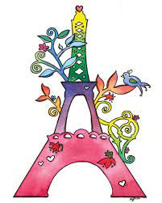



. *Je ne perds jammais .Soit je gagne*

Soit j’apprends

**Fiche de travail N :(2 )**

Nom : _________________ Classe : (2A+B) Date : _______________

**Objectif savoir le vocabulaire de la leçon**

**1/ Entoure la bonne réponse**

**1/ Ecris**

|  |
| --- |
| **Bébé/ chat / chien / garçon / fille / homme / femme / animal** |

|  |  |
| --- | --- |
| **Happy white cartoon sheep standing. Happy cartoon sheep. Vector clip art illustration with simple gradients. All in a single layer royalty free illustration** | **_________mouton _______** |
| **Images Clipart Chat | Vecteurs, photos et PSD gratuits** | **_______chat __________** |
| **Chien, Dessin Animé, Coloré, Clipart, Illustration** | **_________________**  **Chien** |
| **Silhouette Solitaire D'un Homme à Genoux PNG , Clipart Homme ...** | **___homme____________** |
| **Illustration of a girl measuring the size of her hips - 55880260** | **__femme____________** |

|  |  |
| --- | --- |
| https://i.pinimg.com/564x/7b/a0/0d/7ba00deba0f12ae2f36944fe37cf7a5b.jpg | ***.______bébé_________________________*** |
| Illustration D'un Garçon Sur Un Fond Blanc Clip Art Libres ... | **_________garçon _______________________** |
| Fille dessins gratuits clipart à télécharger | **_________fille_______________________** |
| Animal clip art 3 - Clipartix | **_________animal________________________** |

.

**2 Mets en ordre les lettres suivantes**

1. **m m h o e ____homme________**
2. **e mf me** ________femme_____
3. **t h a c ___chat__________**
4. **t o n m o u __mouton _________**
5. **é b é b _bébé __________**
6. **h c i e n __chien __________**
7. **i l e l f ___fille__________**
8. **n o g r a ç __garçon ____________**

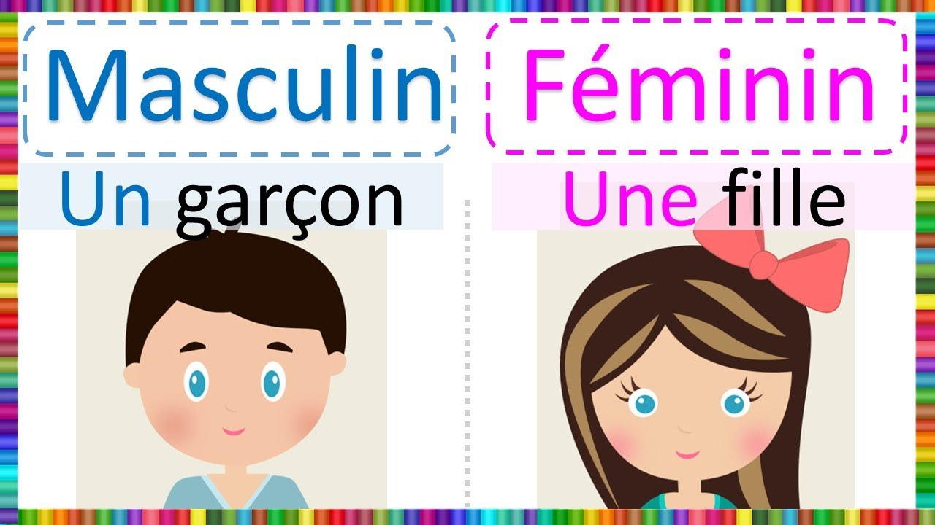

**Choisis un / une**

**a - __________un_ chat**

**b - ___________un_ chien**

**c ____________un_ bébé**

**d __________une__ fille**

**e _________un_____ homme**

**f __________une_____ femme**

**g __________un ______ garçon**

**h _________un ________ animal**